

АДМИНИСТРАЦИЯ ЧЕРЕПОВЕЦКОГО МУНИЦИПАЛЬНОГО РАЙОНА ВОЛОГОДСКОЙ ОБЛАСТИ

П О С Т А Н О В Л Е Н И Е

от 27.12.2023 № 603
г. Череповец

Об изменении наименования нежилого здания

В соответствии с Федеральным законом от 06.10.2003 № 131-ФЗ
«Об общих принципах организации местного самоуправления в Российской Федерации», Федеральным законом от 13.07.2015 № 218-ФЗ
«О государственной регистрации недвижимости», в связи с изменением функционального назначения здания

ПОСТАНОВЛЯЮ:
1. Изменить наименование нежилого здания с кадастровым номером 35:22:0114021:434, общей площадью 291,6 кв.м, назначение: нежилое, расположенное по адресу: Вологодская область, Череповецкий район,
п. Кривец, ул. Центральная, д. 36, с наименования «здание магазина» на «нежилое здание».
2. Направить настоящее постановление в Управление Федеральной службы государственной регистрации, кадастра и картографии по Вологодской области для обеспечения внесения изменений в сведения об объекте недвижимого имущества, содержащихся в Едином государственном реестре недвижимости.
3. Настоящее постановление вступает в силу с момента его подписания.
4. Опубликовать настоящее постановление в газете «Сельская новь» и разместить на официальном сайте Череповецкого муниципального района в информационно-телекоммуникационной сети «Интернет».

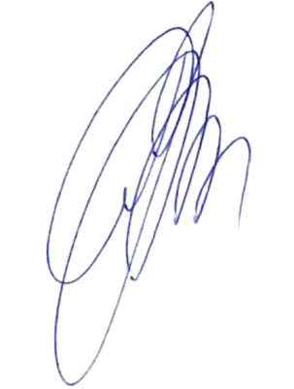
Руководитель администрации района Р.Э. Маслов

